10. Cloud computing
Cloud computing je souhrnné označení placených služeb umožňujících sdílení a vzdálený přístup
k výpočetním prostředkům a datovým úložištím prostřednictvím internetu. Poskytovatel služeb propůjčuje uživatelům výpočetní prostředky (hardware či software) podle jejich potřeb. Uživatelé služeb tím nemusí nástroje vlastnit, udržovat ani aktualizovat. Služby hradí úměrně své spotřebě či smluvenému rozsahu.
Pro potřeby šetření nebyly zahrnuty neplacené služby cloud computingu.

Hlavní zjištění
- V lednu 2016 využívalo prostřednictvím internetu některou ze služeb placeného cloud computingu 18 % firem. Cloud computing využívaly o něco častěji velké subjekty než malé a z hlediska odvětví to byly častěji firmy zabývající se informačními a komunikačními činnostmi.
- V dotazníku bylo testováno celkem 7 služeb, které se dají využívat ve formě cloud comtutingu, firmy využívající některé z placených služeb cloud computingu se vyjadřovali ke každé z nich. Přesvědčivě nejčastěji využívanou službou je cloudový e-mail, využívají jej více než tři čtvrtiny těchto firem. Druhým nejvyužívanějším typem služby je ukládání dat v cloudu, jež využívá přibližně polovina firem. Na třetím místě je využívání kancelářského softwaru ve formě placeného cloud computingu (40 % firem). Třetina firem ukládá databáze v cloudu a stejný podíl subjektů používá prostřednictvím cloud computingu účetní aplikace. Relativně nejméně jsou prostřednictvím cloudu využívány aplikace analyzující informace
o zákaznících (CRM) nebo výpočetní výkon využívaný pro fungování firemních aplikací.
- Jednu cloudovou službu ze sedmi využívalo v lednu 2016 35 % firem. Dvě služby ze sedmi dalších 22 % subjektů. Největší podíl subjektů však využíval tři nebo více typů placených služeb cloud computingu.
- Placené služby cloud computingu je možné využívat buď na sdílených serverech poskytovatelů služeb, nebo na serverech poskytovatelů, které jsou vyhrazeny přímo pro konkrétní firmu. Častěji využívanou možností jsou servery sdílené, na nichž využilo některou z cloudových služeb 14 % všech firem (tj. více než tři čtvrtiny subjektů využívajících cloud computing). Na serverech vyhrazených výlučně pro konkrétní firmu pak využívá služeb Cloud computingu 7 % subjektů (tj. dvě pětiny těch, které využívají cloud).
- Protože i v tomto případě se dotázané firmy vyjadřovaly k typu využívaného serveru, přinášíme podrobnější výsledky jejich odpovědí. Pouze sdílené servery poskytovatelů služeb využívá více než
60 % firem. Čtvrtina subjektů naproti tomu využívá servery vyhrazené výlučně pro jejich firmu. Oba typy serverů využívalo v lednu 2016 15 % firem.

Graf 10.1: Využívání placených služeb cloud computingu, leden 2016
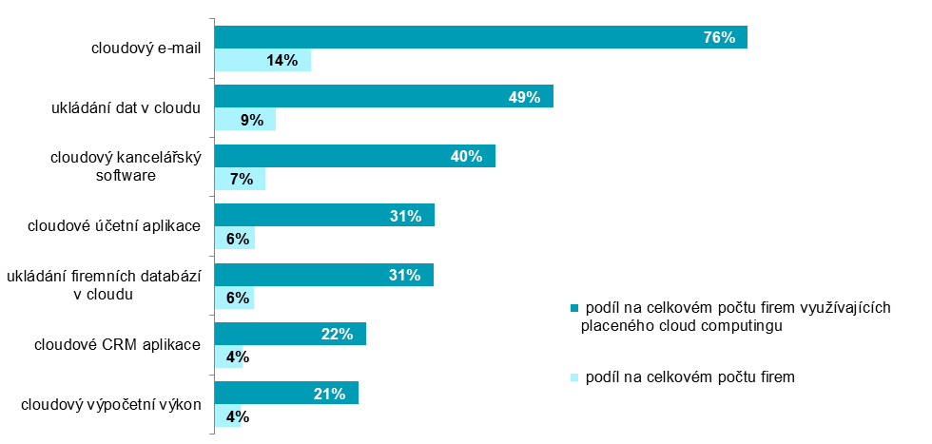
Tab. 10.1: Firmy v ČR využívající placených služeb cloud computingu, leden 2016
a) podíl na celkovém počtu firem v dané velikostní a odvětvové skupině (v %)
 | Celkem | podle typu využité služby
 |  | e-mail | kancelářský software | ukládání databází | ukládání dat v cloudu | CRM aplikace | účetní aplikace
Firmy celkem (10+) | 18,0 | 13,7 | 7,2 | 5,6 | 8,7 | 3,9 | 5,7
Velikost firmy
10–49 zaměstnanců | 16,6 | 13,1 | 6,8 | 5,2 | 7,7 | 3,3 | 5,5
50–249 zaměstnanců | 21,9 | 15,4 | 8,0 | 6,9 | 11,4 | 5,9 | 6,4
250 a více zaměstnanců | 29,5 | 19,3 | 13,2 | 9,6 | 17,3 | 7,0 | 6,2
Odvětví (ekonomická činnost)
Zpracovatelský průmysl | 14,7 | 10,7 | 5,7 | 4,0 | 7,4 | 2,4 | 4,8
Výroba a rozvod energie, plynu, tepla | 13,5 | 11,5 | 4,5 | 3,3 | 3,8 | 2,1 | 3,2
Stavebnictví | 16,9 | 14,5 | 6,1 | 5,2 | 4,8 | 1,6 | 3,9
Obchod; opravy motorových vozidel | 21,3 | 16,0 | 7,8 | 6,4 | 9,1 | 5,1 | 6,5
Doprava a skladování | 13,6 | 9,3 | 4,8 | 2,7 | 5,1 | 2,8 | 5,0
Ubytování, stravování a pohostinství | 10,4 | 9,6 | 4,7 | 4,0 | 4,9 | 2,0 | 3,1
Informační a komunikační činnosti | 41,4 | 27,0 | 20,6 | 18,1 | 30,7 | 14,7 | 8,0
Činnosti v oblasti nemovitostí | 17,0 | 14,6 | 8,0 | 6,0 | 8,4 | 3,4 | 6,3
Profesní, vědecké a technické činnosti | 23,8 | 18,5 | 12,0 | 8,3 | 15,3 | 6,8 | 8,8
Administrativní a podpůrné činnosti | 20,9 | 16,9 | 8,1 | 8,1 | 12,5 | 6,8 | 9,8

Tab. 10.1: Firmy v ČR využívající placených služeb cloud computingu, leden 2016
b) podíl na celkovém počtu firem využívajících placených služeb cloud computingu v dané velikostní a odvětvové skupině (v %)
 | podle typu využité služby |  |  |  |  |  | využívají jeden typ služby placeného cloud computingu
 | e-mail | kancelářský software | ukládání databází | ukládání dat v cloudu | CRM aplikace | účetní aplikace
Firmy celkem (10+) | 76,3 | 40,2 | 31,3 | 48,5 | 21,7 | 31,4 | 34,8
Velikost firmy
10–49 zaměstnanců | 79,0 | 40,9 | 31,2 | 46,6 | 20,1 | 33,0 | 34,5
50–249 zaměstnanců | 70,4 | 36,4 | 31,3 | 52,0 | 26,8 | 29,2 | 37,0
250 a více zaměstnanců | 65,5 | 44,9 | 32,5 | 58,8 | 23,7 | 21,0 | 32,1
Odvětví (ekonomická činnost)
Zpracovatelský průmysl | 72,9 | 38,9 | 27,3 | 50,1 | 16,5 | 32,8 | 37,5
Výroba a rozvod energie, plynu, tepla | 85,2 | 33,4 | 34,6 | 28,5 | 15,2 | 23,6 | 60,5
Stavebnictví | 86,1 | 36,4 | 31,0 | 28,2 | 9,6 | 23,2 | 49,9
Obchod; opravy motorových vozidel | 75,1 | 36,6 | 39,8 | 42,8 | 24,0 | 30,4 | 32,9
Doprava a skladování | 68,0 | 35,4 | 19,6 | 37,4 | 20,2 | 37,1 | 49,6
Ubytování, stravování a pohostinství | 92,1 | 45,2 | 38,2 | 46,8 | 19,4 | 29,5 | 29,0
Informační a komunikační činnosti | 65,2 | 49,7 | 43,7 | 74,2 | 35,5 | 19,3 | 21,1
Činnosti v oblasti nemovitostí | 86,2 | 47,5 | 35,2 | 49,7 | 20,3 | 37,4 | 41,3
Profesní, vědecké a technické činnosti | 77,5 | 50,5 | 35,0 | 64,4 | 28,4 | 37,0 | 22,0
Administrativní a podpůrné činnosti | 81,1 | 38,7 | 38,6 | 60,0 | 32,6 | 49,0 | 24,3

Graf 10.2: Počet využívaných placených služeb cloud computingu firmami v ČR**, leden 2016
(rozdíly podle vybraných odvětví)
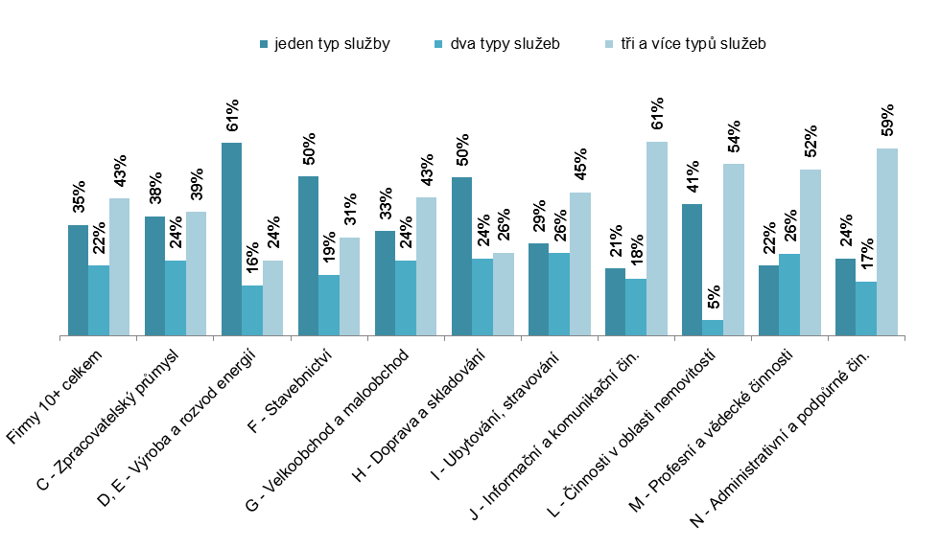
**podíl na celkovém počtu firem využívajících placených služeb cloud computingu v dané velikostní a odvětvové skupině (v %)

Graf 10.3: Používání placeného cloudového e-mailu firmami v ČR**, leden 2016
(rozdíly podle vybraných odvětví)
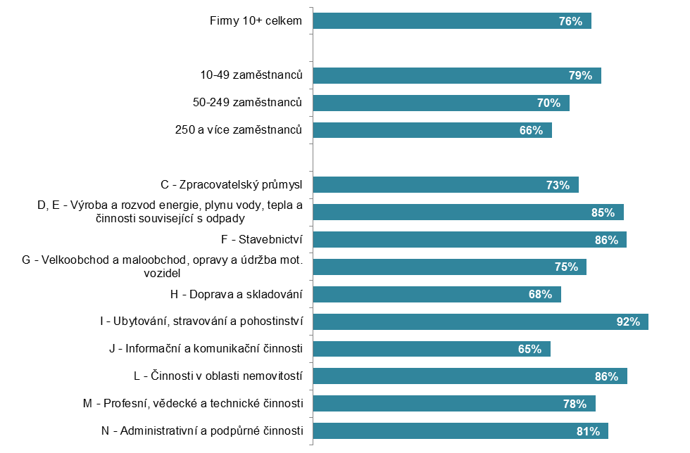
**podíl na celkovém počtu firem využívajících placených služeb cloud computingu v dané velikostní a odvětvové skupině (v %)
Graf 10.4: Typy serverů, na kterých jsou provozovány cloudové služby ve firmách**, leden 2016
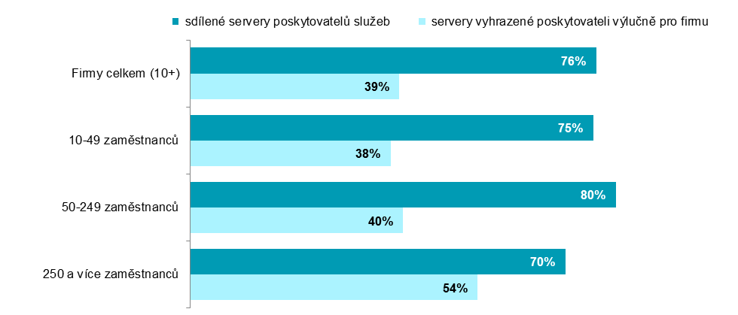
**podíl na celkovém počtu firem využívajících placených služeb cloud computingu v dané velikostní a odvětvové skupině (v %)

Graf 10.5: Typy serverů, na kterých jsou provozovány cloudové služby ve firmách**, leden 2016
(rozdíly podle vybraných odvětví)
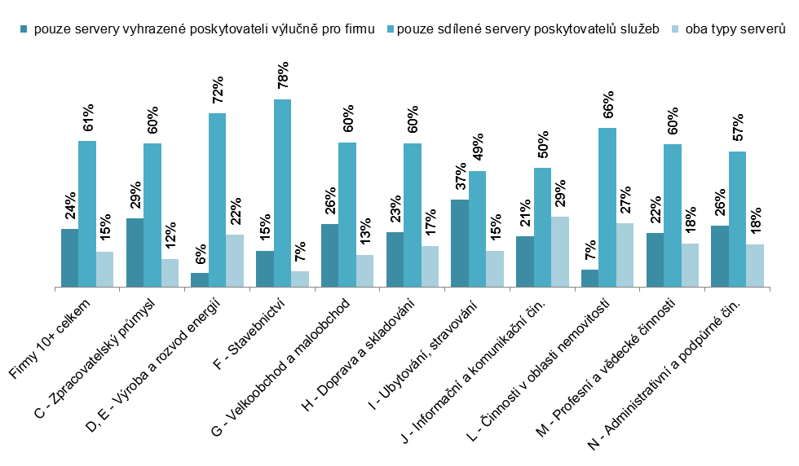
**podíl na celkovém počtu firem využívajících placených služeb cloud computingu v dané velikostní a odvětvové skupině (v %)

Zdroj: Český statistický úřad 2016

